**Dokumentácia**

Zámer projektu bol poskytnúť aplikáciu na plynulý pochod a správu zoo. Zamestnanci majú svoj list úloh do ktorého si môžu pridávať aj vlastné úlohy. Nadriadený má možnosť pridávať ľudom osobitne úlohy, pridávať a odoberať zvieratá a zamestnancov. Taktiež môžu spolu s opatrovateľmi pridávať a odoberať zdravotné záznamy.

**Polymorfizmus:**

**Override:**

Funkcia public void submitNewTask(TextField dateTaskTextField, TextArea taskTextArea, int indexSS)  
má možnosť pridať novú úlohu do zoznamu úloh. Trieda Employee a Caretaker môže pridávať úlohy iba sami sebe ale trieda superVisor môže pridávať úlohy sami sebe ale aj rôznym triedam

Funkcia v triede superVisor

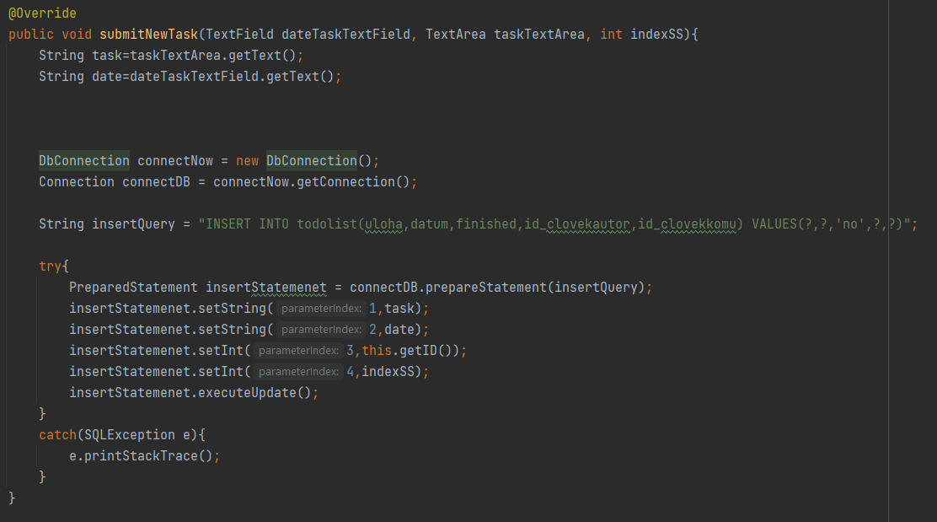

Funkcia v triede employee z ktorej triedi trieda Caretaker

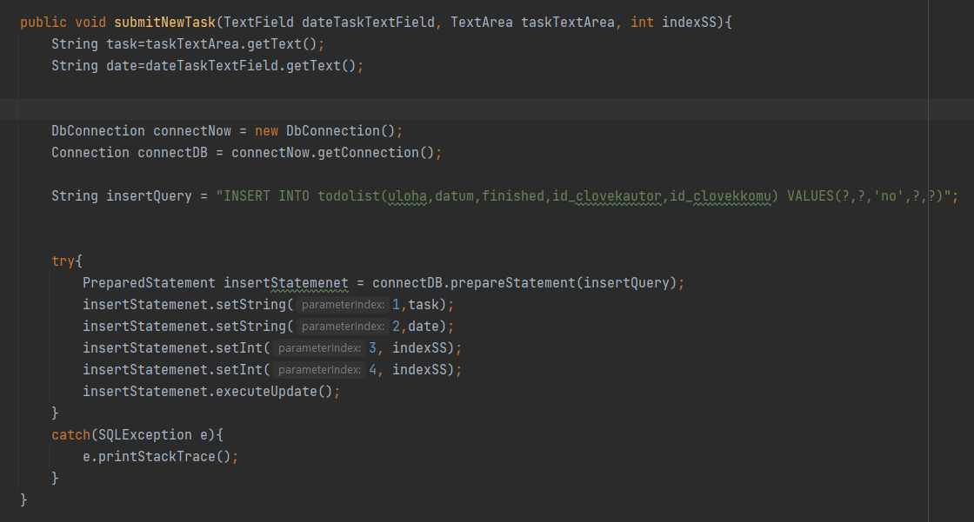

**Overload:**

Funkcia delete() má rôzne argumenty v triede Caretaker, ktorá pomocou tejto funkcie môže vymazať zvieratá a v triede SuperVisor, ktorá pomocou tejto funkcie môže vymazať zamestnancov

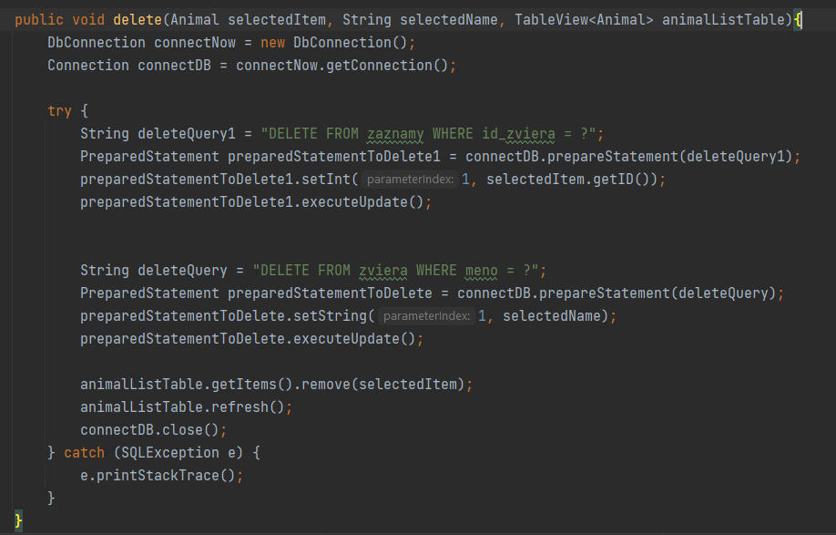Funkcia triedy Caretaker

Funkcia triedy SuperVisor, ktorá taktiež môže mazať zvieratá, ktoré dedí od Caretakera

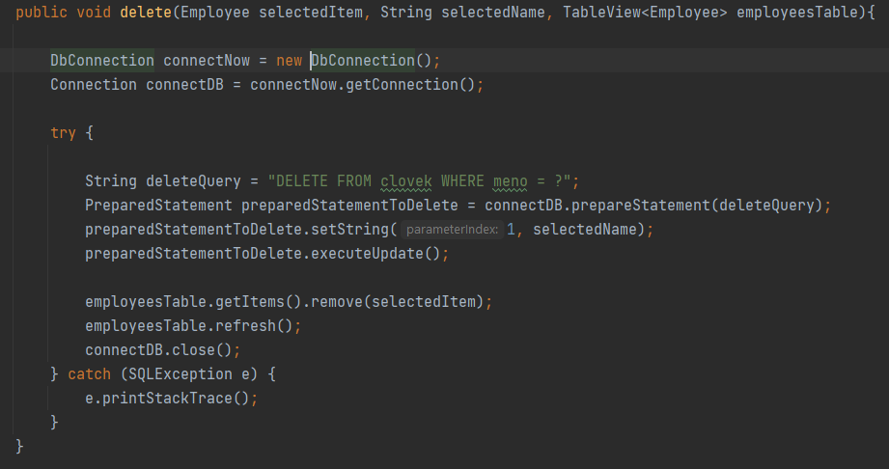

**Agregácia**

V triede Animal mám triedu Zaznam, keďže každé zviera by malo mať svoj zdravotny záznam a taktiež v triede Employee mám triedu toDoList ako zoznam úloh

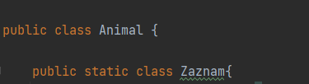

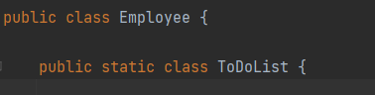

**Lambda výraz**

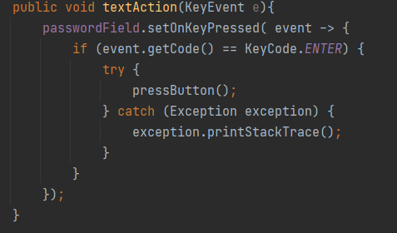

V loginControlleri používam túto funkciu ktorá mi umožňuje sa prihlasovať po stlačení klávesy enter.

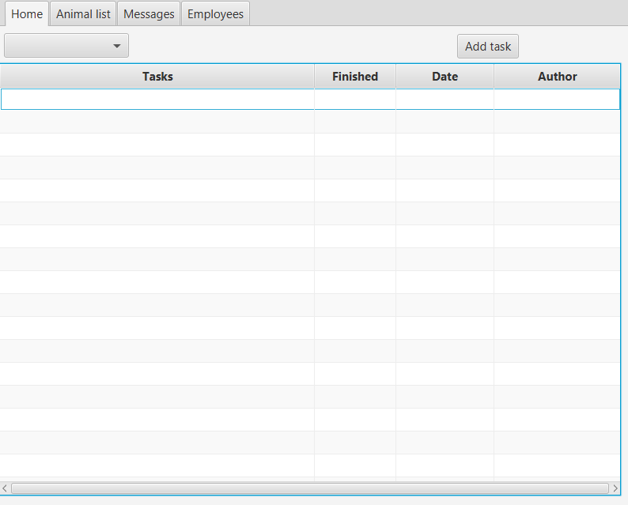**Grafické rozhranie**

Custom exception

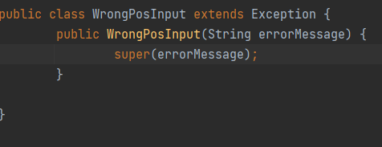

Keď supervisor pridáva nového uživateľa, tak táto podmienka slúži na to aby zadal správnu pozíciu

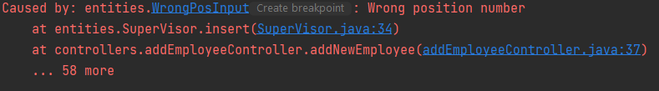

**UML Diagram**

**Obrázok, na ktorom je text, snímka obrazovky, čierne

Automaticky generovaný popis**